Ichnofossiles

= traces laissées par l’activité des organismes → traces laissées **sur ou à l’intérieur** des sédiments

Objectif : voir comment l’utiliser comme marqueurs de paléoenvironnements et comme marqueurs stratigraphiques

**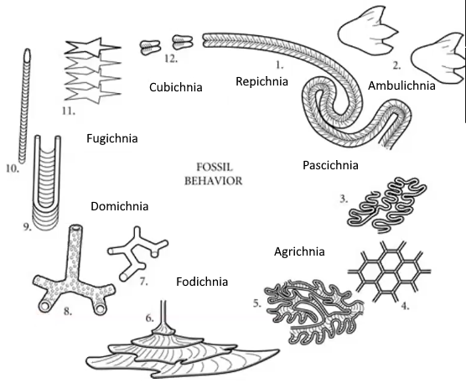***Ichno* = empreinte

Traces qui entraînent une perturbation des sédiments = bioturbations

Différents types d’activité/de classes :

* Traces de reptation qui laissent une piste continue = **Repichnia**
* Traces de déplacement qui laissent une piste ponctuelle = **Ambulichnia**
* Traces de recherche de nourriture **sur** le sédiment = **Pascichnia**
* Traces de **captage** de nourriture = **Agrichnia**
* Traces de recherche de nourriture **dans** le sédiment = **Fodichnia**
* 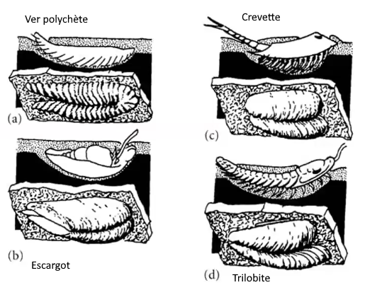Terriers dans lequel l’animal vivait (galleries) = **Domichnia**
* Traces de fuite = **Fugichnia**
* Traces de repos = **Cubichnia**

**Classification** des ichnofossiles : ichnoclasses → ichofamilles → ichnogenres → ichnoespèces

⇒ la plupart du temps ichnogenres et ichnoespèces sont utilisés

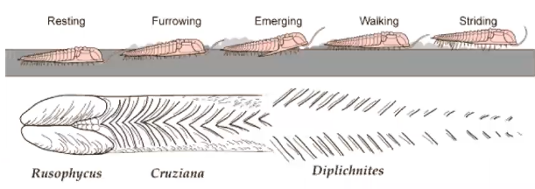Ne correspondent pas à un organisme spécifique mais plutôt à une activité de certains métazoaires

⇒ même famille d’ichnofossile peut venir d’organismes ≠ (exemple du Rusophycus)

⇒ même organisme peut laisser des traces ≠ (exemple du trilobite)

# Les ichnofossiles comme marqueurs des paléoenvironnements

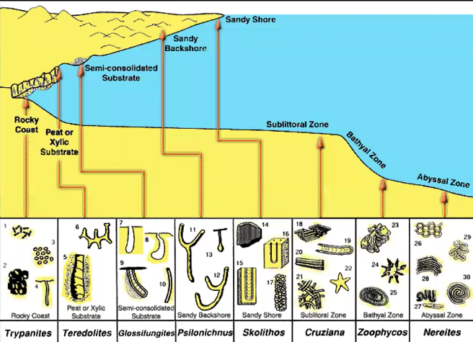Ichnofaciès = assemblage de traces fossiles donnant une indication sur les environnements sédimentaires dans lesquels vivaient les organismes qui ont laissé ces traces. Dépend :

* Du type de substrat (trypanites)
* Du taux de sédimentation (Fugichnites)
* De l’hydrodynamisme (Skolithos)
* De la quantité de nutriment disponible
* Du niveau d’oxygénation (Chnodrites)

|  |  |  |  |
| --- | --- | --- | --- |
| Ichnofaciès | Caractéristiques de l’ichnofaciès | Types d’ichnofossiles | Exemples |
| Littoral | Fort hydrdynamisme, mouvements de la mer  Tubes verticaux, typiques d’animaux suspensivores et capables de s’adapter aux cgts du taux de sédiments | Substrat dur (CaCO3) → zone proche du littoral sans dépôt sédimentaire pendant une longue période = facies **Trypanites**  Substrat mou → terriers en forme de U = facies **Skolithos**  Substrat consolidé mais pas induré = facies **Glossifungites** | Entobia  Trypanites  Fugichnia  Diplocraterio  Skolithos  Thalassinoides  Diplocraterion |
| Marins peu profonds | Moins d’hydrodynamisme (subtrat sableux à silteux) toujours dans la zone néritique ⇒ forte diversité et forte production de matière organique | Facies **Cruziana** | Rysophycus  Cruziana  Asteriacites |
| Marins offshore | Environnement moins productif avec moins d’hydrodynamisme (plus de houle et plus de tempêtes → terriers horizontaux) | Faciès **Zoophycos** | Zoophycos  Chondrites  Fodichnia |
| Marins offshore avec apports événementiels | Environnement épisodiquement hydrodynamique (turbidites → arrivée brutale de sédiments) apportant des débris organiques venus de zones plus proximales | Faciès **Néréites** | Pascichnia  Agrichnia |

# Les ichnofossiles comme marqueurs biostratigraphiques

→ En général ⇒ mauvais marqueurs biostratigraphiques (car une même trace peut appartenir à ≠ organismes) mais exceptions (principalement dans le **Paléozoïque**)

## Limite Précambrien-Cambrien

→ Beaucoup d’ichnofossiles apparaissent à la transition entre la fin du Protérozoïque et le Cambrien ⇒ *Treptichus pedum* marque la fin du Protérozoïque ⇒ terriers creusés verticalement

## Traces de trilobites

→cas des rusophycus ⇒ stratégie des trilobites laisse ≠ types de traces

⇒ en fonction de la morphologie → pas la même époque

## Traces de tétrapodes en milieu continental

→ On peut connaître quel tétrapode a laissé cette trace de pas ⇒ identification facile